今年，我省合肥、芜湖等城市已开始使用西气东输工程送来的天然气。天然气的主要成分是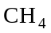。下列四位同学在讨论化学式的意义，其中错误的是（ ）
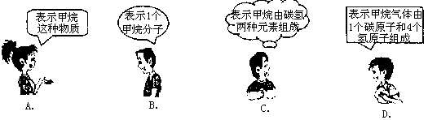
解析：
本题图文并茂，以天然气的主要成分为载体，考查化学式的意义。A选项的意义为（宏观）表示甲烷；B选项表示甲烷由碳、氢两种元素组成（微观）；C选项表示1个甲烷分子；D选项表示1个甲烷分子由1个碳原子和4个氢原子构成。宏观描述与微观描述不能混为一谈，所以D选项不对。
答案：D

